# Bendroji ir specialioji reliatyvumo teorijos

1. Kokie stebėjimų duomenys patvirtina bendrosios reliatyvumo teorijos teisingumą?

_______________________________________________________________________________________________________________________________________________________________________________________________________________________________________________________________________________________________________________________________________________________________________________________________________________

1. Kodėl mokslininkai tiek laiko nepastebėjo, kad mus supanti erdvė yra kreiva?

_______________________________________________________________________________________________________________________________________________________________________________________________________________________________________________________________________________________________________________________________

1. Tiek specialiojoje, tiek bendrojoje reliatyvumo teorijoje Einšteinas panaudojo erdvėlaikio sąvoką. Tarkime, egzistuoja dalelė X, kuri yra labai toli nuo bet kokios didelės masės kūno. Dalelė juda pastoviu greičiu x ašies kryptimi. Naudodamiesi šiuo konkrečiu atveju ir pavaizduotomis ašimis, apibūdinkite, kas yra erdvėlaikis.

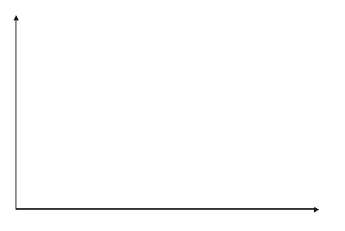

1. Bendroji reliatyvumo teorija teigia, kad dideliais atstumais nuo didelių masių erdvėlaikis yra lygus. Didelių masių kūnai iškreipia erdvėlaikį. Pasinaudodami šia idėja, aprašykite gravitacinę trauką tarp Žemės ir orbituojančio palydovo.

_______________________________________________________________________________________________________________________________________________________________________________________________________________________________________________________________________________________________________________________________

1. 1919 m. kovo 29 d. Eddingtonas atliko eksperimentą, siekdamas pateikti įrodymų, palaikančių Einšteino bendrąją reliatyvumo teoriją. Paveiksle parodytas dangaus kūnų tarpusavio išsidėstymas tą dieną (mastelio nesilaikoma). Ši konkreti data buvo pasirinkta, nes toje vietoje, kur buvo atliktas eksperimentas, įvyko visiškas Saulės užtemimas. Eddingtonas išmatavo tariamą žvaigždės padėtį, o po šešių mėnesių vėl išmatavo žvaigždės padėtį iš tos pačios vietos.

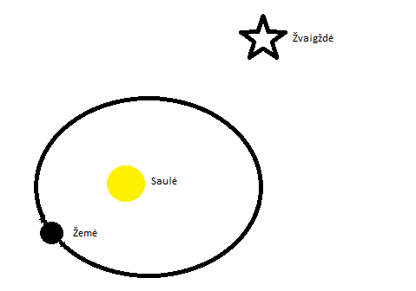

* 1. Kodėl buvo būtina, kad eksperimentas būtų atliktas visiško Saulės užtemimo metu?

_______________________________________________________________________________________________________________________________________________________________________________________________________________________________________________________________________________________________________________________________________________________________________________________________________________

5.2 Kodėl buvo būtina išmatuoti žvaigždės padėtį po šešių mėnesių?

_______________________________________________________________________________________________________________________________________________________________________________________________________________________________________________________________________________________________________________________________________________________________________________________________________________

5.3 Paveiksle nubrėžkite šviesos spindulio kelią nuo žvaigždės iki Žemės, kaip tai numato Einšteino teorija.

5.4 Kaip Einšteino teorija paaiškina jūsų nubrėžtą spindulio kelią?

________________________________________________________________________________________________________________________________________________________________________________________________________________________________________________

5.5 Paveiksle pažymėkite raidę A, kuri žymi tariamą žvaigždės padėtį, matomą iš Žemės.